Hồ sơ Phân tích “Phần mềm quản lý nhà sách”

Version 1.0

Sinh viên thực hiện:

21880018 – Trương Đình Chương

21880087 – Đặng Trần Phúc Nghi

**Bảng ghi nhận thay đổi tài liệu**

|  |  |  |  |
| --- | --- | --- | --- |
| **Ngày** | **Phiên bản** | **Mô tả** | **Tác giả** |
| 1/5/2023 | 1.0 | Phần mềm quản lý nhà sách | 1. Trương Đình Chương 2. Đặng Trần Phúc Nghi |
|  |  |  |  |
|  |  |  |  |
|  |  |  |  |

Mục lục

1. Danh sách các màn hình 4

2. Mô tả chi tiết mỗi màn hình: 5

2.1 Màn hình chính 5

2.2 Màn hình đăng nhập. 5

2.3 Màn hình sau đăng nhập 6

2.4 Màn hình Danh sách Phiếu nhập sách 6

2.5 Màn hình Danh sách Sách 7

2.6 Màn hình Tác giả 7

2.7 Màn hình Thể loại sách 8

2.8 Màn hình Tra cứu sách 9

2.9 Màn hình Danh sách khách hàng 9

2.10 Màn hình Danh sách Hóa đơn 10

2.11 Màn hình Phiếu thu tiền 11

2.12 Màn hình thiết lập Quy định 12

2.13 Báo cáo Nhập Xuất Tồn 12

2.14 Báo cáo Công nợ 13

# Danh sách các màn hình

* Màn hình chính
* Màn hình đăng nhập
* Màn hình sau đăng nhập
* Màn hình Phiếu nhập sách
* Màn hình Danh sách sách
* Màn hình Tác giả
* Màn hình Thể loại
* Màn hình Tra cứu sách
* Màn hình Danh sách khách hàng
* Màn hình Danh sách hóa đơn
* Màn hình phiếu thu tiền
* Màn hình thiết lập Quy định
* Màn hình báo cáo Nhập xuất tồn
* Màn hình Báo cáo công nợ

# Mô tả chi tiết mỗi màn hình:

## Màn hình chính

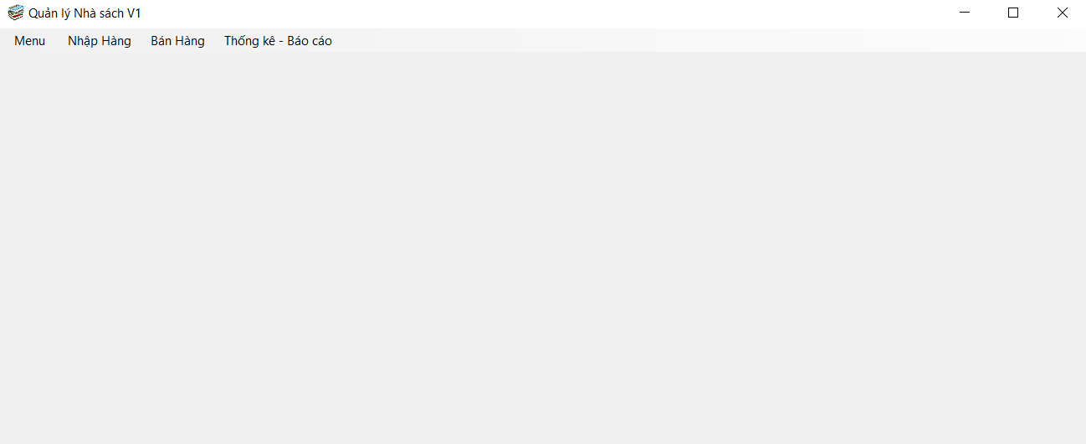

Sau khi mở chương trình các chức năng tạm ẩn cho đến khi đăng nhập.

## **Màn hình đăng nhập.**

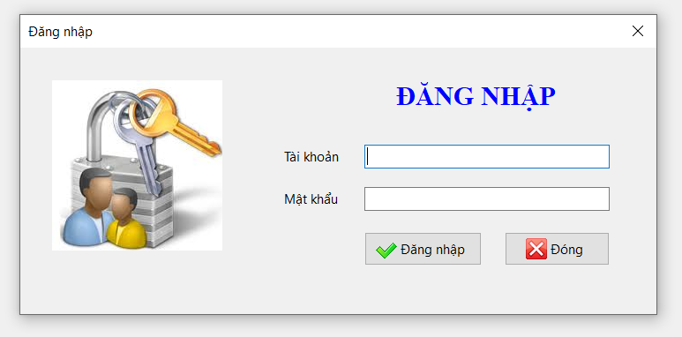

Người dùng đăng nhập vào chương trình quản lý nhà sách.

## Màn hình sau đăng nhập

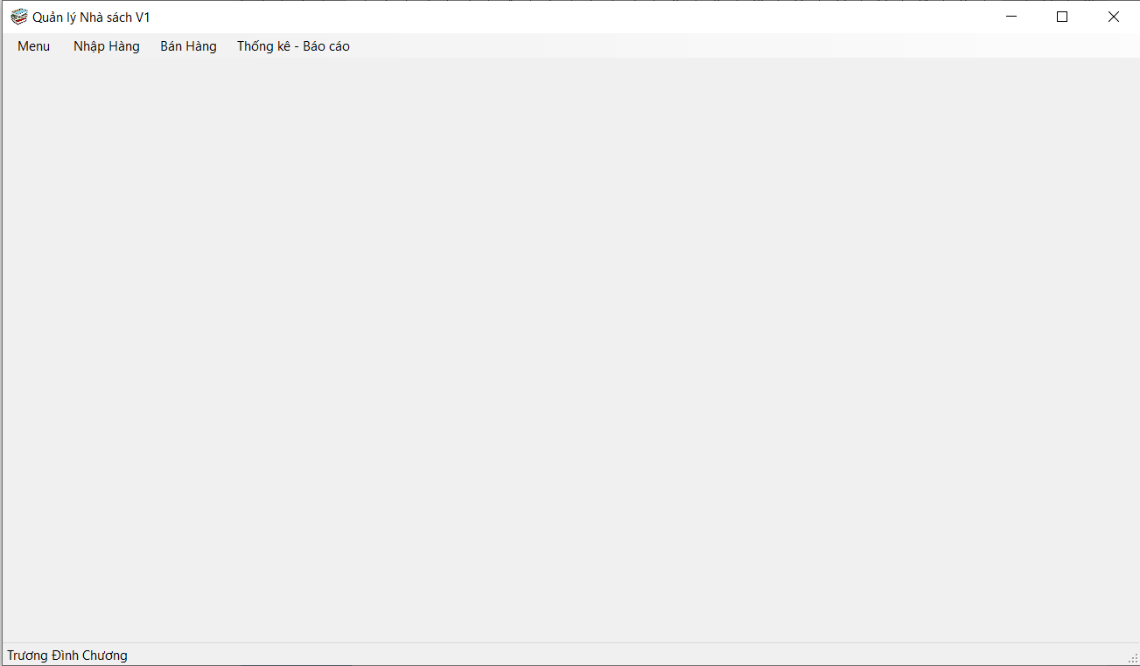

Người dùng có thể sử dụng tất cả các chức năng của phần mềm tuỳ theo mức phân quyền.

## Màn hình Danh sách Phiếu nhập sách

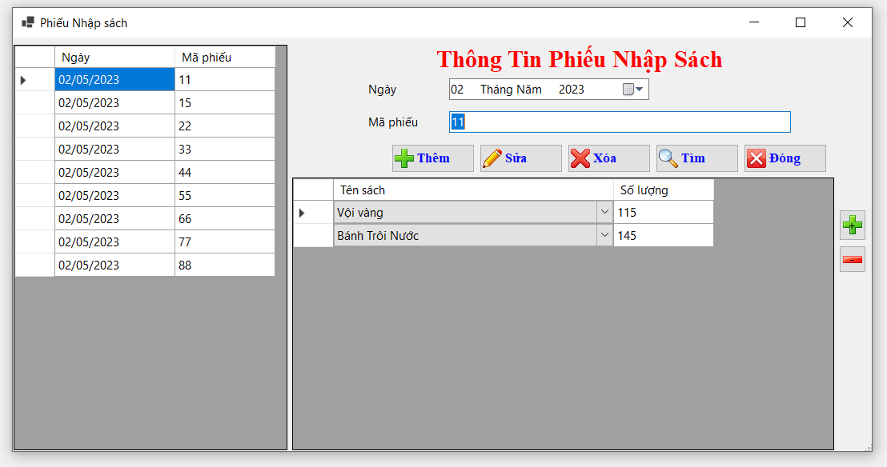

Người dùng có thể thêm, xóa, sửa, tìm kiếm từng Phiếu nhập sách

## Màn hình Danh sách Sách

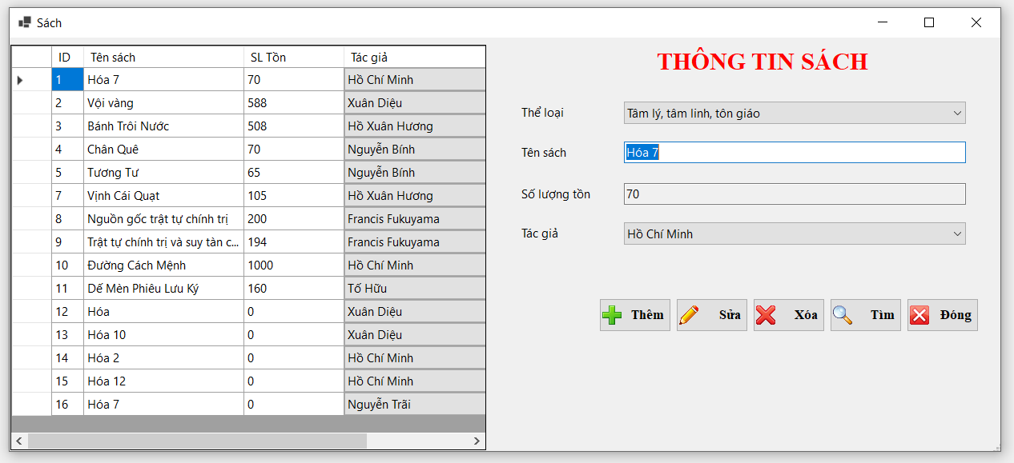

Người dùng có thể thêm, xóa, sửa, tìm kiếm Sách

## Màn hình Tác giả

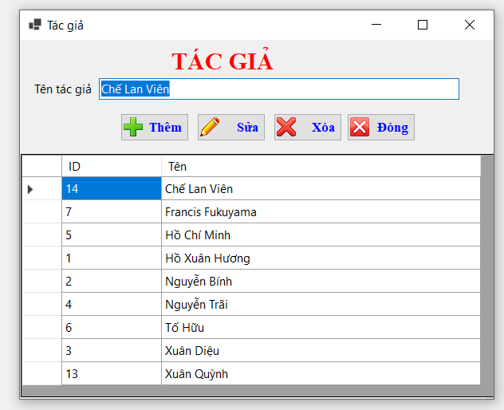

Người dùng có thể thêm, xóa, sửa Tác giả

## Màn hình Thể loại sách

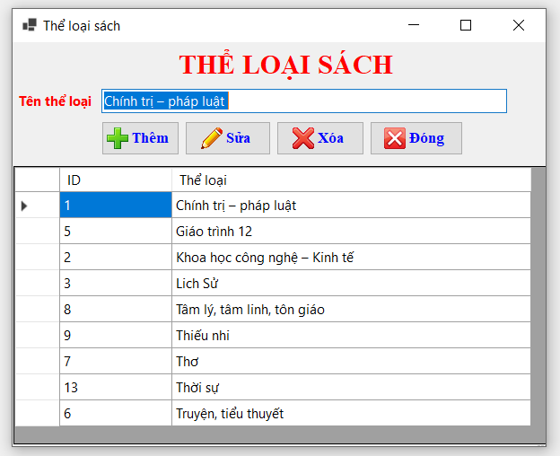

Người dùng có thể thêm, xóa, sửa từng Thể loại

## Màn hình Tra cứu sách

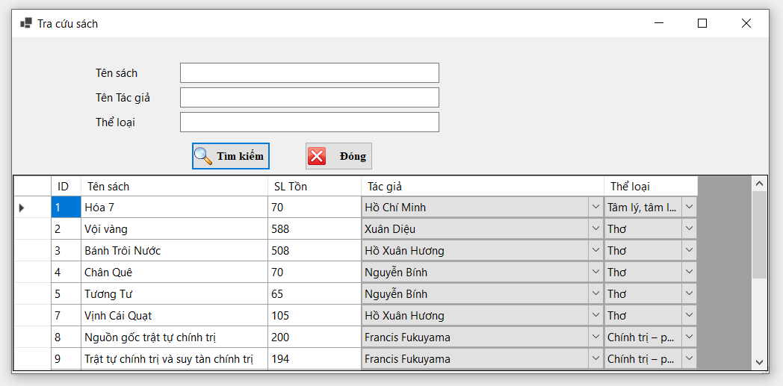

Người dùng có thể Tra cứu sách tại đây theo tên sách, tên tác giả, thể loại sách.

## Màn hình Danh sách khách hàng

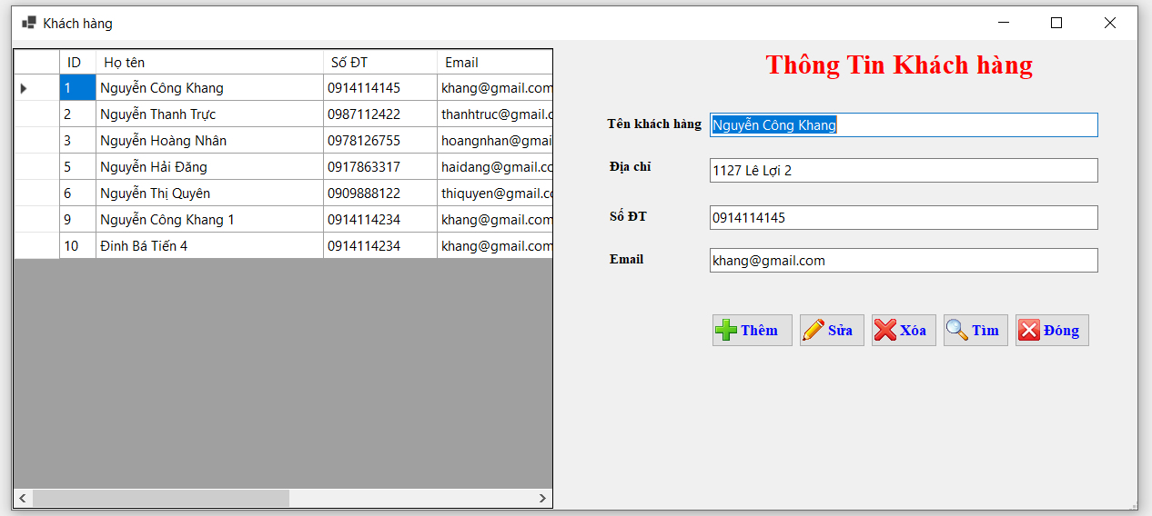

Người dùng có thể thêm, xóa, sửa, tìm kiếm Khách hàng

## Màn hình Danh sách Hóa đơn

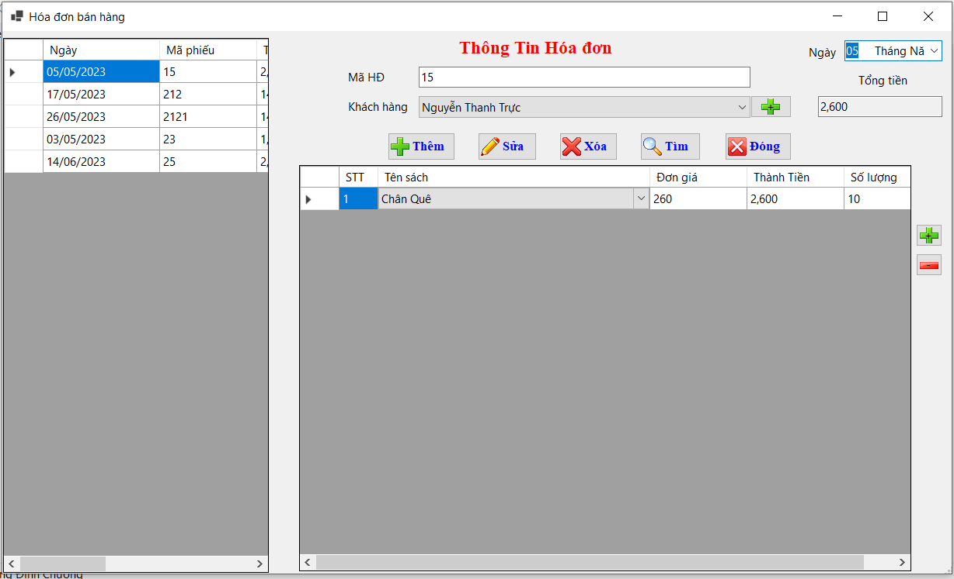

Người dùng có thể thêm, xóa, sửa Hóa đơn

## Màn hình Phiếu thu tiền

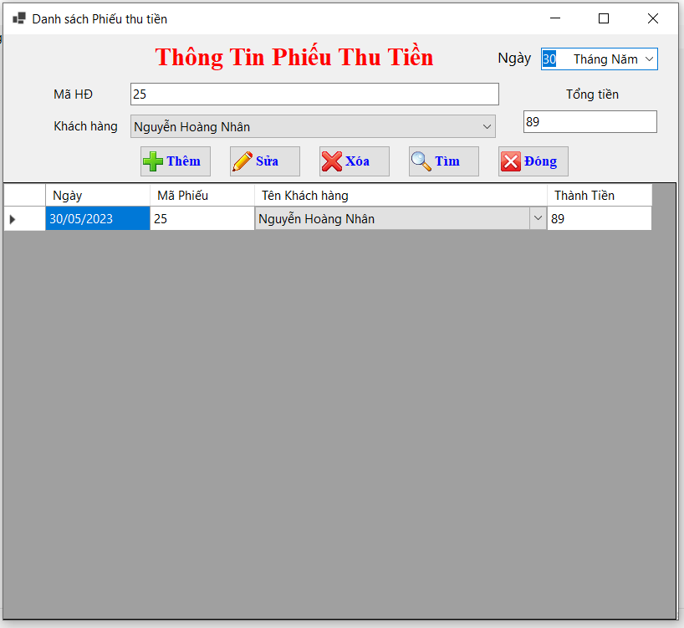

Người dùng có thể thêm, xóa, sửa, tìm kiếm Phiếu thu tiền

## Màn hình thiết lập Quy định

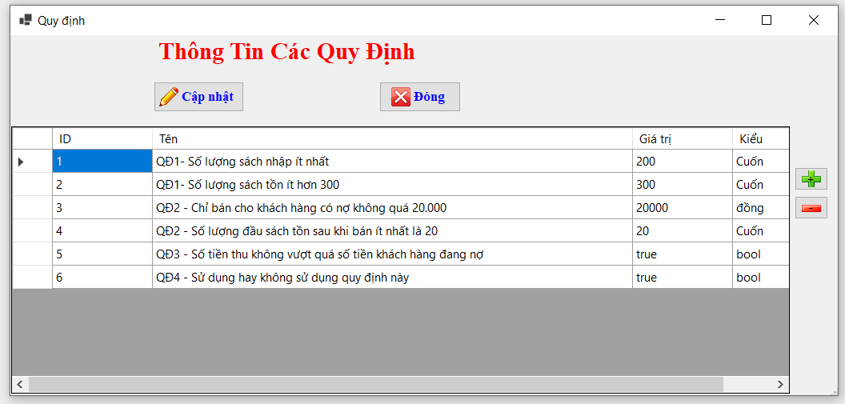

Người dùng có thể xem các quy định, cập nhật các thông số chung tại đây.

## Báo cáo Nhập Xuất Tồn

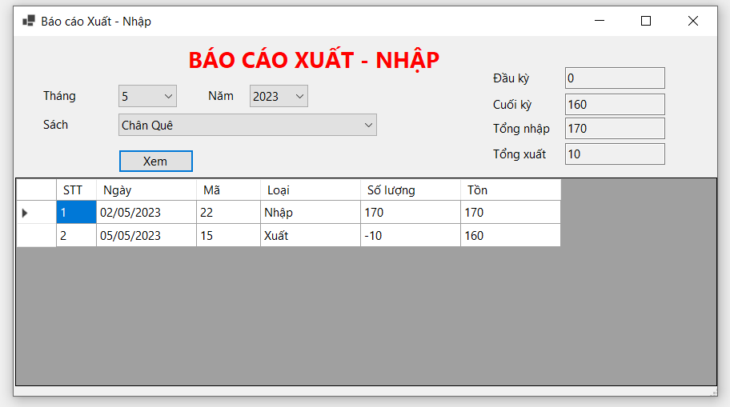

Thống kê theo sách và theo tháng.

## Báo cáo Công nợ

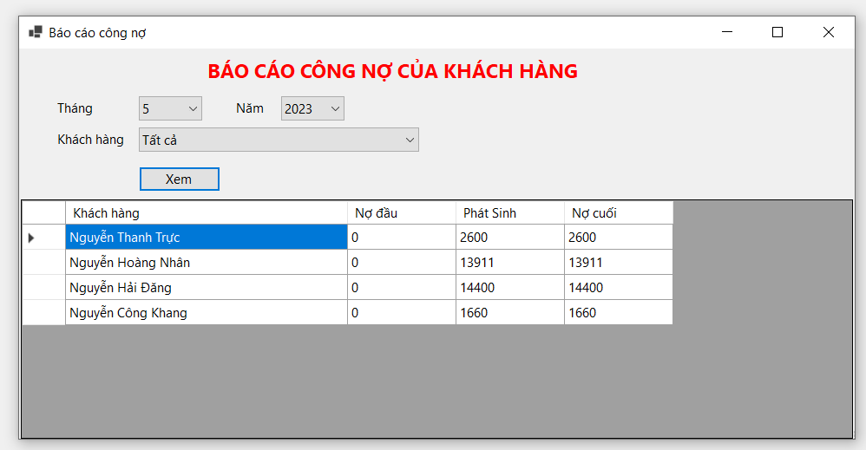

Tra cứu công nợ theo tháng và theo khách hàng